深圳实验学校高二年级数学周未练习卷（16） 20150619
班级 学号 姓名
直线与圆
1．过点A（5, 2）和B（3, –2），圆心在直线2x–y–3=0上的圆的方程是
（A）（x–2）²+（y–1）²=10 （B）（x+2）²+（y+1）²=10
（C）（x–1）²+（y–2）²=10 （D）（x+1）²+（y+2）²=10
2．已知圆C和圆C’关于点（3, 2）成中心对称，若圆C的方程是x²+y²=4，则圆C’的方程是
（A）（x–4）²+（y–6）²=4 （B）（x+4）²+（y+6）²=4
（C）（x–6）²+（y–4）²=4 （D）（x–6）²+（y+4）²=4
3．已知圆x²+y²=4关于直线l对称的圆的方程为（x+3）²+（y–3）²=4，则直线l的方程为
（A）y= x+2 （B）y= x+3 （C）y= –x+3 （D）y= –x–3
4．若实数x、y满足等式 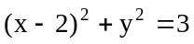，那么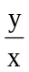的最大值为（ ）
（A） （B） 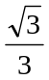 （C） 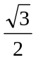 （D） 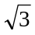
5．两圆x²+y²–4x+2y+1=0与x²+y²+4x–4y–1=0的公切线有
（A）1条 （B）2条 （C）4条 （D）3条
6．圆x²+y²=16上的点到直线x–y=3的距离的最大值是
（A）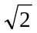 （B）4– （C）4+ （D）0
7．圆x²+y²+4x–4y+4=0关于直线l: x–y+2=0对称的圆的方程是
（A）x²+y²=4 （B）x²+y²–4x+4y=0
（C）x²+y²=2 （D）x²+y²–4x+4y–4=0
8．圆x²+y²+2x+4y–3=0上到直线x+y+1=0的距离为的点共有
（A）1个 （B）2个 （C）3个 （D）4个
9．若点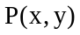满足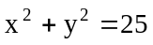，则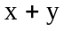的最大值是（ ）
（A） （B）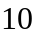 （C）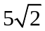 （D）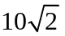
10．设M={（x, y）| y=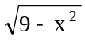, y≠0 }, N={（x, y）| y=x+b}，若M∩N≠，则b的取值范围是
（A）–3≤b≤3（B）–3≤b≤3 （C）0≤b≤3 （D）–3<b≤3
11．已知方程x²+y²+4x–2y–4=0，则x²+y²的最大值是 .
12．已知点P是圆x²+y²=16上一个动点，点Q（12, 0），当点P在圆上运动时，线段PQ的中点M的轨迹方程是 .
13．已知直线过点P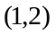，分别求满足下列条件的直线的方程：
（1）斜率是直线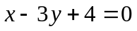的斜率的2倍；
（2） 在两坐标轴上截距相等；
（3）直线交轴，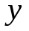轴正半轴于A，B两点，当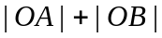最小时.
（4）直线交轴，轴正半轴于A，B两点，当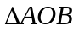面积最小时；

14．设圆上的点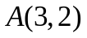关于直线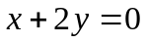的对称点仍在这个圆上，且与直线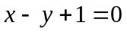相交的弦长为，求圆的方程.

15．自点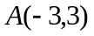射出的光线射到轴上被轴反射，反射光线所在直线与圆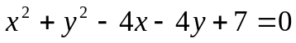相切，求直线的方程.

16．直线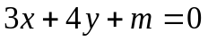与圆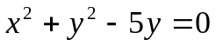交于两点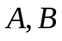，且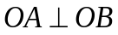（O为原点），求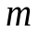的值.

17. 已知圆C：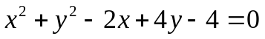，是否存在斜率为的直线，使直线被圆C截得弦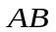，以为直径的圆经过原点.若存在，求出直线的方程；若不存在，说明理由.

18．已知圆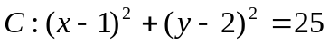，直线
（1）证明不论取何实数，直线与圆恒交于两点；
（2）求直线被圆C截得的弦长最小时的方程.

直线与圆参考答案
1—10：ACBDD CACCB
11.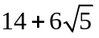 12. 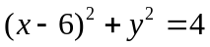
13.（1）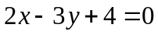 ；（2）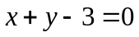或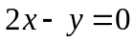；（3）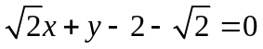；（4）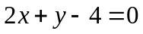；
14. 圆心在直线上，设圆心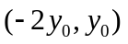，
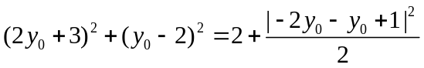 解得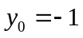或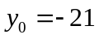
圆的方程为：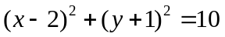或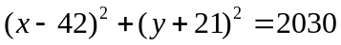
15.设直线的方程为：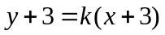
由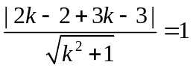解得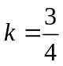或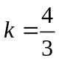
16. 直线过圆心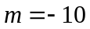
17.设直线为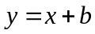代入圆C整理得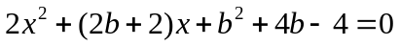
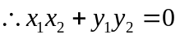即
解得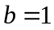或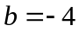
18. （1）直线过定点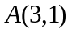，点在圆内，不论取何实数，直线与圆恒交于两点；（2）

